Strom splněných přání-2024

Rok se nachýlil a opět tu máme adventní čas, čas zklidnění, očekáváme narození spasitele, děti spíše dárečky pod stromečkem!
Dárečkem můžete potěšit klienty Domova seniorů v Olešce i vy. Již po šesté budeme přijímat drobné pozornosti, které ale přinesou ve výsledku mnoho radosti. Vím, že každý má svých starostí dost, ale ono konání dobra přináší velmi dobrý pocit, vždyť darování je mnohdy lepší než dary přijímat.
Ideální jsou dárečky, které jdou zabalit (čaj, drobné sladkosti, šampony, mýdla, velmi žádané perníčky, kalendáře …). Pokud možno vše zabalené, ale není to podmínka. Předem děkujeme.

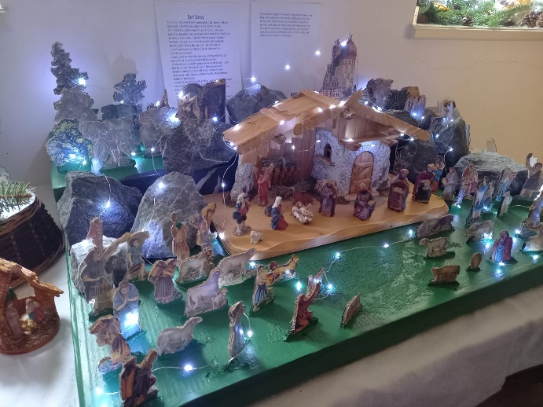

Staročeská světnička

I letos opět v budově úřadu a školy vyzdobíme světničku dle starých zvyků, otevíráme 8.12. od 15.30 hodin do 17.00 hodin, poté se přesuneme na náves, kde se rozsvítí stromeček, zazpíváme si koledy a opět otevřeme v 18.00 hodin, přijďte se ohřát, dát si něco dobrého k pití a jídlu. Děti si pustí lodičky ze skořápek, ozdobí perníčky, prohlédnou si výstavu betlémů, přečtou si o vánočních zvycích. Výstava bude na požádání přístupná do ledna.
Všem přejeme krásné Vánoce a pevné zdraví v Novém roce.

Tel: 725 085 094, pí Menšíková Eva

